Formación ética y ciudadana

El 11 de septiembre como todos los años se celebra el día del maestro, en honor al prócer Domingo Faustino Sarmiento.
¿Quién era Sarmiento? ¿Qué cosas hizo? ¿Por qué es tan importante?

- En casa investiga y escribe un breve resumen sobre la biografía de Domingo Faustino Sarmiento.

- Con los datos obtenidos de Domingo Faustino Sarmiento completa el crucigrama sarmientino, para ello debes leer las referencias y completar con palabras que evocan aspectos de la vida obra de Domingo Faustino Sarmiento.
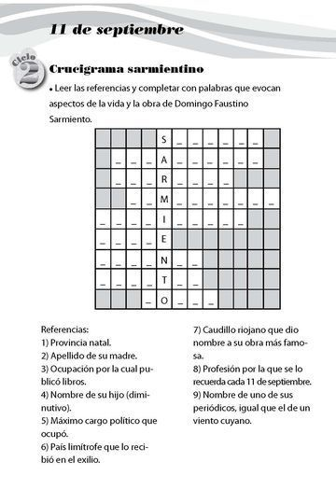

- El trabajo debe ser presentado el día jueves 22/09 con carátula y en un folio.

